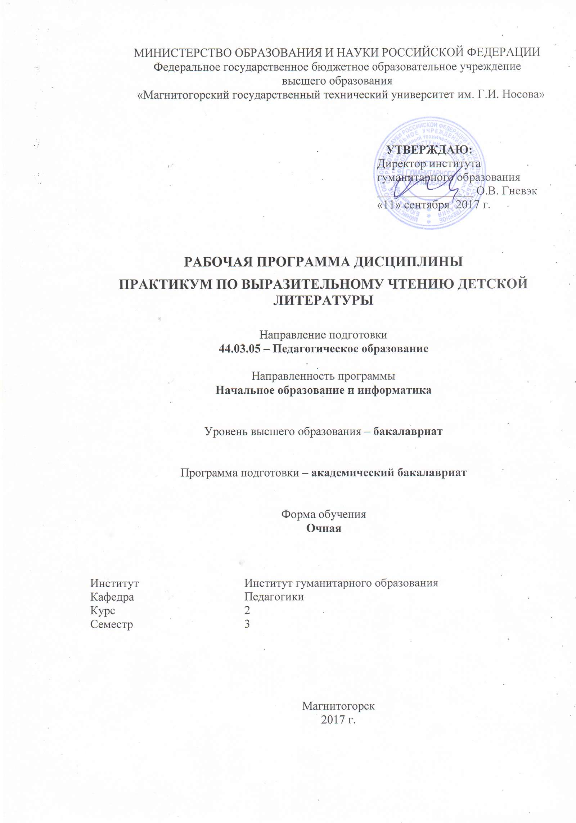
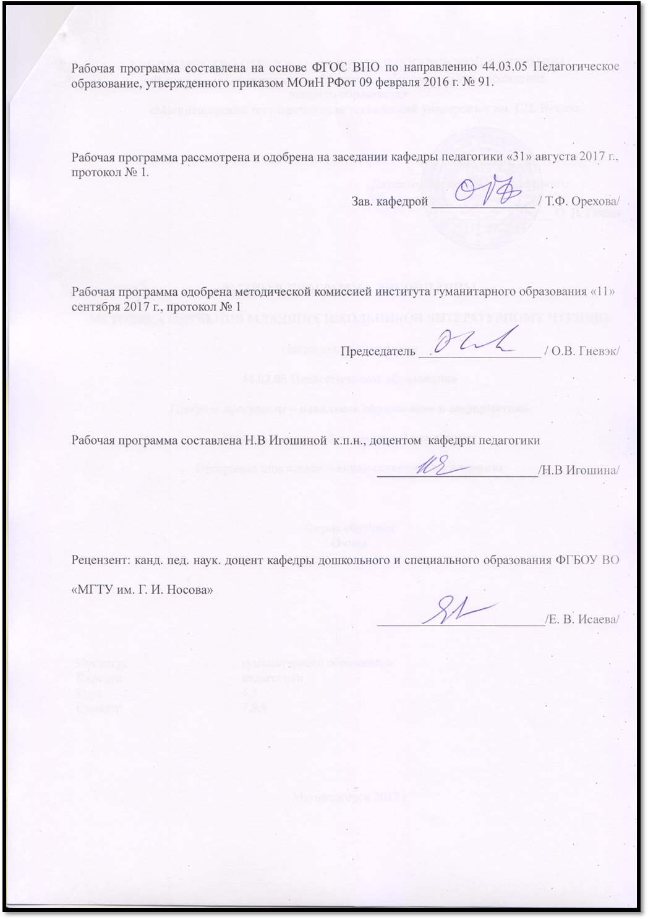

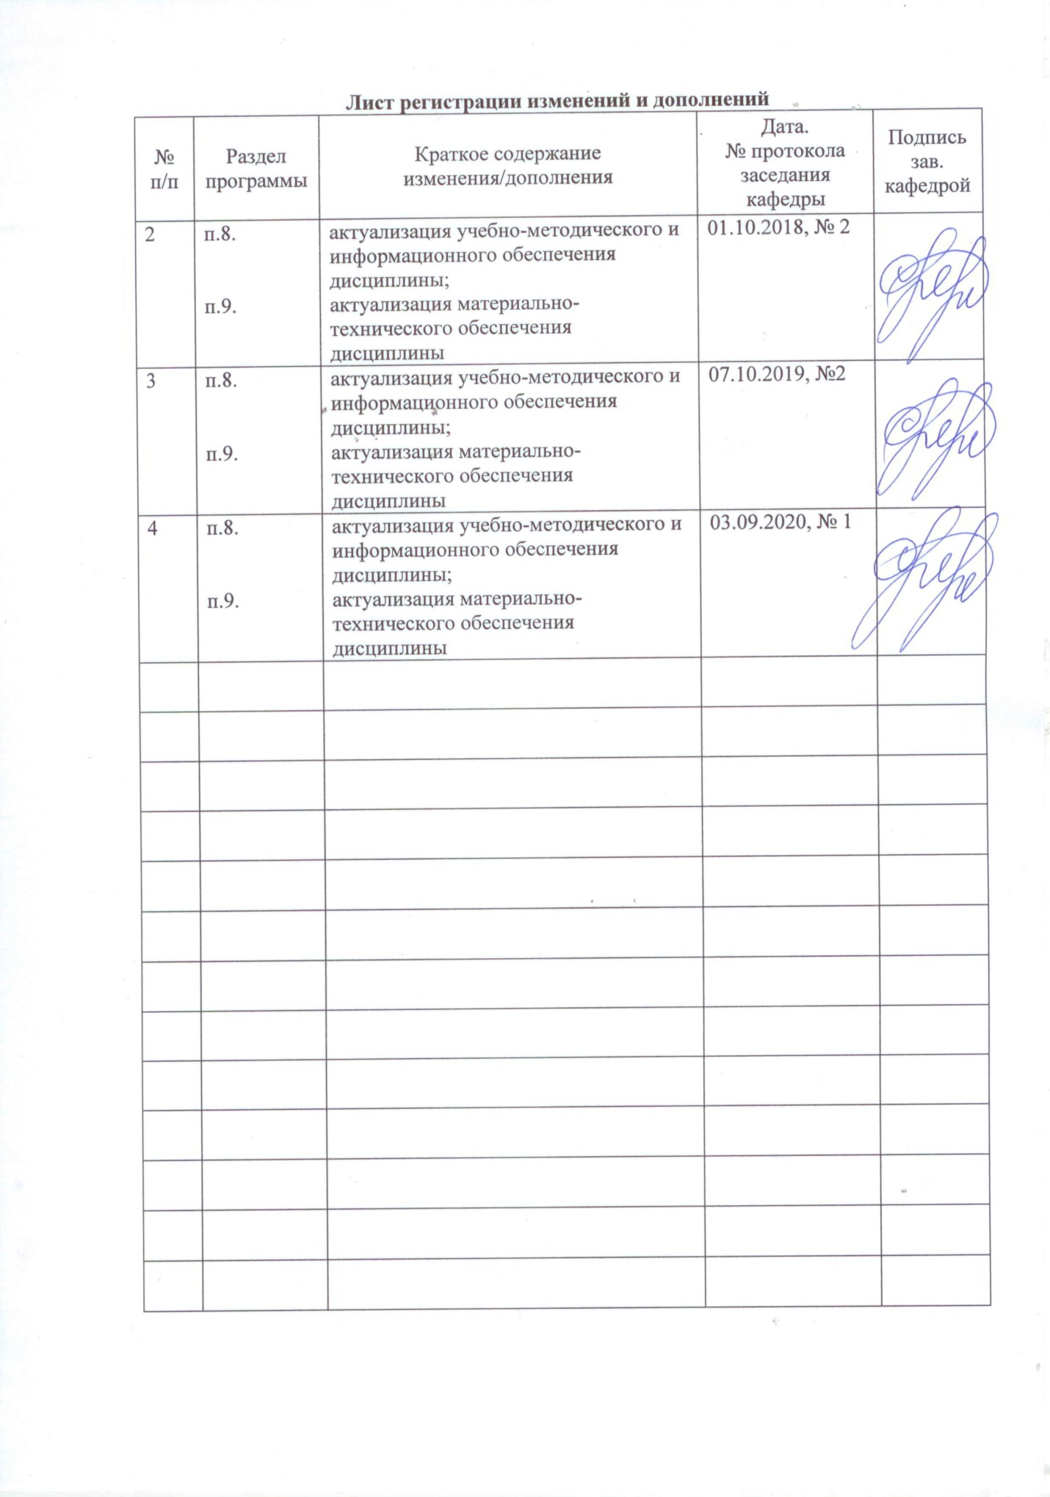

1. Цели освоения дисциплины (модуля)

- Подготовка студентов по курсу «Практикум по выразительному чтению детской литературы» в соответствии с требованиями государственного образовательного стандарта высшего образования, а именно:
- Совершенствовать навыки свободного владения голосом,
- Развивать умения, формирующие профессиональные качества речи будущих педагогов: четкую артикуляцию, ясную дикцию, умение логично, образно, эмоционально действовать словом, «заражать» им своих слушателей

2. Место дисциплины (модуля) в структуре образовательной программы
подготовки бакалавра
Дисциплина «Практикум по выразительному чтению детской литературы» входит в вариативную часть блока 1 образовательной программы.
Для изучения дисциплины необходимы знания (умения, владения), сформированные в результате изучения дисциплины «Русский язык в этнокультурной коммуникативной среде», «Теоретические основы преподавания русского языка в начальной школе».
Знания (умения, владения), полученные при изучении данной дисциплины, будут необходимы при изучении дисциплин: «Методика преподавания русского языка», «Теоретические основы детской литературы с практикумом по читательской деятельности младших школьников", «Теоретические основы истории отечественной литературы для младших школьников», «Методика преподавания литературного чтения в начальной школе», для прохождения всех видов практик.

3. Компетенции обучающегося, формируемые в результате освоения дисциплины (модуля) и планируемые результаты обучения
В результате освоения дисциплины (модуля) «Практикум по выразительному чтению детской литературы» обучающийся должен обладать следующими компетенциями:

Структурный  элемент  компетенции | Планируемые результаты обучения
ПК - 1 готовностью реализовывать образовательные программы по учебным предметам в соответствии с требованиями образовательных стандартов
Знать | - образовательные программы по учебному предмету в соответствии с требованиями образовательных стандартов
Уметь | - использовать возможности образовательных программ по учебному предмету в соответствии с требованиями образовательных стандартов
Владеть | - навыками использования образовательных программ по учебному предмету в соответствии с требованиями образовательных стандартов
ПК - 2 способностью использовать современные методы и технологии обучения и диагностики
Знать | - современные методы и технологии обучения русскому языку и диагностики умений языкового анализа
Уметь | - использовать современные методы и технологии обучения русскому языку и диагностики умений языкового анализа
Владеть | - современными методами и технологиями обучения русскому языку и диагностики умений языкового анализа

4. Структура и содержание дисциплины (модуля)
Общая трудоемкость дисциплины составляет 108 ч. – 3 зачетных единицы
– аудиторная работа – 36 часа;
– самостоятельная работа – 72 часа;

Раздел/ тема  дисциплины | Семестр | Аудиторная  контактная работа  (в акад. часах) |  |  | Самостоятельная работа (в акад. часах) | Вид самостоятельной  работы | Форма текущего контроля успеваемости и  промежуточной аттестации | Код и структурный  элемент  компетенции
Раздел/ тема  дисциплины | Семестр | лекции | лаборат.  занятия | практич. занятия
1 Раздел. Выразительное чтение как учебная дисциплина и вид искусства | III | 0 | 0 | 10 | 21 | Конспектирование учебного материала. Подготовка к практическим занятиям | Опрос. Участие в обсуждении выступлений | ПК-1зув;  ПК-2 зув;
1.1. Тема: Средства выразительности  устной речи | III | 0 | 0 | 2 | 7 | Конспектирование учебного материала. Подготовка к практическим занятиям | Опрос. Участие в обсуждении выступлений | ПК-1зув;  ПК-2 зув;
1.2. Тема: Нормы литературного произношения и ударения | III | 0 | 0 | 2 | 7 | Конспектирование учебного материала. Подготовка к практическим занятиям | Опрос. Участие в обсуждении выступлений | ПК-1зув;  ПК-2 зув;
1.3. Тема: Правила выразительного чтения. Понятие «чтецкий» (исполнительный) анализ произведения | III | 0 | 0 | 6 | 7 | Конспектирование учебного материала. Подготовка к практическим занятиям | Опрос. Участие в обсуждении выступлений | ПК-1зув;  ПК-2 зув;
Итого по разделу | III | 0 | 0 | 10 | 21 | – | – | –
2. Раздел: Подготовка к выразительному чтению текстов из произведений детской литературы | III | 0 | 0 | 14 | 35 | Конспектирование учебного материала. Подготовка к практическим занятиям | Опрос. Участие в обсуждении выступлений | ПК-1зув;  ПК-2 зув;
2.1. Тема: Выразительное чтение сказки | III | 0 | 0 | 2/2 | 7 | Конспектирование учебного материала. Подготовка к практическим занятиям | Опрос. Участие в обсуждении выступлений | ПК-1зув;  ПК-2 зув;
2.2. Тема: Выразительное чтение басни | III | 0 | 0 | 2/2 | 7 | Конспектирование учебного материала. Подготовка к практическим занятиям | Опрос. Участие в обсуждении выступлений | ПК-1зув;  ПК-2 зув;
2.3 Тема: Выразительное чтение стихотворения | III | 0 | 0 | 2/2 | 7 | Конспектирование учебного материала. Подготовка к практическим занятиям | Опрос. Участие в обсуждении выступлений | ПК-1зув;  ПК-2 зув;
2.4 Тема: Выразительное чтение прозаического отрывка | III | 0 | 0 | 4 | 7 | Конспектирование учебного материала. Подготовка к практическим занятиям | Опрос. Участие в обсуждении выступлений | ПК-1зув;  ПК-2 зув;
2.5 Тема: Выразительное чтение былины | III | 0 | 0 | 4 | 7 | Конспектирование учебного материала. Подготовка к практическим занятиям | Опрос. Участие в обсуждении выступлений | ПК-1зув;  ПК-2 зув;
Итого по разделу | III | 0 | 0 | 14 | 35 | Конспектирование учебного материала. Подготовка к практическим занятиям | Промежуточный контроль (зачет) | ПК-1зув;  ПК-2 зув;
3 Раздел Инсценирование и драматизация произведений детской литературы как формы работы над выразительным чтением | III | 0 | 0 | 12 | 15,9 | Конспектирование учебного материала. Подготовка к практическим занятиям | Опрос. Участие в обсуждении выступлений
3.1 Тема: Инсценирование фольклорной сказки, авторской сказки | III | 0 | 0 | 4/4 | 7 | Конспектирование учебного материала. Подготовка к практическим занятиям | Опрос. Участие в обсуждении выступлений | ПК-1зув;  ПК-2 зув;
3.2. Тема: Инсценирование сказки, рассказа, стихотворения | III | 0 | 0 | 4/4 | 4,9 | Конспектирование учебного материала. Подготовка к практическим занятиям | Опрос. Участие в обсуждении выступлений | ПК-1зув;  ПК-2 зув;
3.3 Тема: Инсценирование драматических произведений, изучаемых в начальной школе | III | 0 | 0 | 4/4 | 4 | Конспектирование учебного материала. Подготовка к практическим занятиям | Опрос. Участие в обсуждении выступлений | ПК-1зув;  ПК-2 зув;
Итого по разделу | III | 0 | 0 | 12 | 15,9 | Подготовка к зачету | Промежуточный контроль (зачет) | ПК-1зув;  ПК-2 зув;
Итого за семестр | III | 0 | 0 | 36 | 71,9 | – | Промежуточная аттестация (зачет) | –
Итого по дисциплине | III | 0 | 0 | 36 | 71,9 | – | Промежуточная аттестация (зачет) | –

5 Образовательные и информационные технологии
Использование в учебном процессе:
- активных и интерактивных форм проведения занятий (компьютерных симуляций, деловых и ролевых игр, разбор конкретных ситуаций, психологические и иные тренинги) в сочетании с внеаудиторной работой;
- специальных методов, развивающих у студентов навыков командной работы, межличностной коммуникации, принятия решений, лидерских качеств (включая проведение фрагментов уроков по темам начальной школы, а также интерактивных практических занятий, групповых дискуссий, ролевых игр, тренингов, анализ возможных педагогических ситуаций в начальной школе);
- игровых технологий, в основе которых лежит организация образовательного процесса, основанная на реконструкции моделей поведения в рамках предложенных сценарных условий (учебная игра – форма воссоздания предметного и социального содержания будущей профессиональной деятельности специалиста, моделирования таких систем отношений, которые характерны для этой деятельности как целого; деловая игра – моделирование различных ситуаций, связанных с выработкой и принятием совместных решений, обсуждением вопросов в режиме «мозгового штурма», реконструкцией функционального взаимодействия в коллективе и т.п.; ролевая игра – имитация или реконструкция моделей ролевого поведения в предложенных сценарных условиях);
- лекций-визуализаций, при которых изложение содержания теоретического материала сопровождается презентацией (демонстрацией учебных материалов, представленных в различных знаковых системах, в т.ч. иллюстративных, графических, аудио- и видеоматериалов);
- практических занятий в форме презентации, в процессе которых осуществляется представление результатов проектной или исследовательской деятельности с использованием специализированных программных сред;
- компьютерных обучающих программ, включающих в себя электронные учебники, тестовые системы; обучающих систем на базе мультимедиа-технологий, построенные с использованием персональных компьютеров, видеотехники, накопителей на оптических дисках; распределенных баз данных по отраслям знаний;
- средств телекоммуникации, включающих в себя электронную почту, телеконференции, локальные и региональные сети связи, сети обмена данными и т.д.
- электронных библиотек, распределенных и централизованных издательских систем.

6 Учебно-методическое обеспечение самостоятельной работы обучающихся
Самостоятельная работа как вид учебного труда выполняется студентами без непосредственного участия преподавателя, но организуется и управляется им.
Самостоятельная работа студентов - будущих педагогов осуществляется в соответствии с объемом и структурой, предусмотренными учебными планами и графиками текущего контроля. Самостоятельная работа студентов предполагает выполнение следующих видов работ: конспектирование, реферирование научной литературы, решение тестовых заданий, подготовка к семинарским и практическим занятиям, выполнение практических работ и др.
Изучение и анализ литературных источников является обязательным видом самостоятельной работы студентов. Изучение литературы по избранной теме имеет своей задачей проследить характер постановки и решения определенной проблемы различными авторами, аргументацию их выводов и обобщений, провести анализ и систематизировать полученный материал на основе собственного осмысления с целью выяснения современного состояния вопроса. На основании данного рода работ студенты готовят устные сообщения, которые заслушиваются на практических занятиях.

Темы для самостоятельной работы
Раздел 1.Выразительное чтение как учебная дисциплина и вид искусства
1.1. Средства выразительности устной речи
1.2. Нормы литературного произношения и ударения
1.3. Правила выразительного чтения. Понятие «чтецкий» (исполнительский) анализ произведения.
Раздел 2.Подготовка к выразительному чтению текстов из произведений детской литературы
2.1.Выразительное чтение сказки
2.2.Выразительное чтение басни
2.3.Выразительное чтение стихотворения
2.4.Выразительное чтение прозаического отрывка
2.5.Выразительное чтение былины
Раздел 3. Инсценирование и драматизация произведений детской литературы как формы работы над выразительным чтением
3.1.Исценирование сказки, рассказа, стихотворения
3.2.Исценирование драматических произведений, изучаемых в начальной школе
Методические рекомендации к самостоятельной работе студентов
- Уделять чтению необходимо не менее четверти часа в день, расположившись удобно, желательно не лёжа.
- Следует выключить телевизор, музыку, убрать все отвлекающие внимание предметы.
- Не следует торопиться при прочтении и концентрировать внимание на времени, иначе смысл текста останется непонятым.
- Необходимо делать перерывы, паузы, физкультминутки.
- Следует анализировать действия и поступки героев произведения, делать для себя выводы, обсуждать прочитанное с друзьями.
- Необходимо отмечать место, на котором чтение было прервано, положив закладку между страницами.
- Занимательную и интересную информацию можно выписать в блокнот. В будущем она пригодится.
- Выразительное чтение невозможно без понимания смысла содержания произведения.
- Необходимо придерживаться правильного темпа и ритма при чтении. Дикция — произношение должны быть внятными, громкими, отчётливыми.
- Делать паузы, если встречаются соответствующие знаки препинания.
- С помощью логического ударения выделять ключевые по смыслу слова литературного произведения.
- Стихи или текст при прочтении должны иметь эмоциональную окраску.
- Обязательно понимание содержания читаемого стихотворения или прозы.
- Нужно выработать умения правильного, беглого, осмысленного чтения.
- Выразительное чтение. Прочитать текст или стихи, определить основной замысел творения, найти отдельные элементы в содержании и их смысловую значимость, прочитать ещё раз.
- Определить хронологический порядок действий литературного произведения.
- Заведите дневник прочитанных произведений.

7 Оценочные средства для проведения промежуточной аттестации
а) Планируемые результаты обучения и оценочные средства для проведения промежуточной аттестации:

Структурный элемент компетенции | Планируемые результаты обучения | Оценочные средства
ПК - 1 готовностью реализовывать образовательные программы по учебным предметам в соответствии с требованиями образовательных стандартов
Знать | образовательные программы по учебному предмету в соответствии с требованиями образовательных стандартов | Содержание практических занятий  Тема: Выразительное чтение как учебная дисциплина и вид искусства  Роль выразительного чтения в развитии художественно-речевой деятельности будущего педагога.  Выразительное чтение как средство анализа произведений. Правильность чтения. Сознательность – как понимание авторской идеи, осмысливание художественных методов, с помощью которых воплощена идея, уяснение собственного отношения к произведению.  Тема: Средства выразительности устной речи.  Виды выразительности: произносительная, фонетическая, лексическая, словообразовательная, морфологическая, синтаксическая  Техника речи; дыхание; дикция; орфоэпия; логика чтения; паузы; мимика и жесты. Компоненты интонации.  Тема: Нормы литературного произношения и ударения.  Нормы произношения гласных, согласных звуков, сочетаний согласных, заимствованных слов. Типы произношения. Понятие «литературное произношение».  Тема: Правила выразительного чтения. Понятие «чтецкий» (исполнительский) анализ произведения. Методика обучения правильному, беглому, выразительному и осознанному чтению. Развитие навыков выразительного чтения. Декламация литературного труда преподавателем, школьником и актёром.
Уметь | использовать возможности образовательных программ по учебному предмету в соответствии с требованиями образовательных стандартов | Тема: Подготовка к выразительному чтению текстов из произведений детской литературы.  Методика анализа выразительного чтения художественных произведений разных жанров. Инсценирование текстов.  Выразительное чтение сказки.  Особенности исполнения малых фольклорных форм; рассказывание сказок. Партитура сказки.  Тема: Выразительное чтение басни.  Творческая работа учителя при анализе басни. Декламация и драматизация при анализе басни. Партитура басни.  Тема: Выразительное чтение стихотворения.  Партитура лирического произведения.  Тема: Выразительное чтение прозаического отрывка.  Анализ эпических произведений из детской прозы. Партитура прозаического произведения.  Тема: Выразительное чтение былины.  Партитура былины.  Тема: Исценирование и драматизация произведений детской литературы как формы работы над выразительным чтением. Исценирование сказки, рассказа, стихотворения.  Тема: Исценирование драматических произведений, изучаемых в начальной школе. Театрализованная деятельность. Прием инсценирования драматических произведений как средство их анализа.
Владеть | навыками использования образовательных программ по учебному предмету в соответствии с требованиями образовательных стандартов | Задание к зачёту  1. Подготовить выразительное чтение текстов из детской литературы:  - трёх стихотворений из учебников по литературному чтению в начальной школе (наизусть);  - басни (наизусть);  - отрывка из сказки (не менее 100 слов, чтение с листа);  - прозаического отрывка (не менее 100 слов, чтение с листа)  2.Подобрать и проанализировать с группой примеры художественного чтения профессиональных мастеров слова (не менее 3 примеров).  3.Принять участие в групповой драматизации детского художественного произведения (стихотворение, басня, сказка, драма, отрывок из рассказа)
ПК - 2 способностью использовать современные методы и технологии обучения и диагностики
Знать | современные методы и технологии обучения русскому языку и диагностики умений языкового анализа | Содержание практических занятий  Тема: Выразительное чтение как учебная дисциплина и вид искусства  Роль выразительного чтения в развитии художественно-речевой деятельности будущего педагога.  Выразительное чтение как средство анализа произведений. Правильность чтения. Сознательность – как понимание авторской идеи, осмысливание художественных методов, с помощью которых воплощена идея, уяснение собственного отношения к произведению.  Тема: Средства выразительности устной речи.  Виды выразительности: произносительная, фонетическая, лексическая, словообразовательная, морфологическая, синтаксическая  Техника речи; дыхание; дикция; орфоэпия; логика чтения; паузы; мимика и жесты. Компоненты интонации.  Тема: Нормы литературного произношения и ударения.  Нормы произношения гласных, согласных звуков, сочетаний согласных, заимствованных слов. Типы произношения. Понятие «литературное произношение».  Тема: Правила выразительного чтения. Понятие «чтецкий» (исполнительский) анализ произведения. Методика обучения правильному, беглому, выразительному и осознанному чтению. Развитие навыков выразительного чтения. Декламация литературного труда преподавателем, школьником и актёром.
Уметь | использовать современные методы и технологии обучения русскому языку и диагностики умений языкового анализа | Тема: Подготовка к выразительному чтению текстов из произведений детской литературы.  Методика анализа выразительного чтения художественных произведений разных жанров. Инсценирование текстов.  Выразительное чтение сказки.  Особенности исполнения малых фольклорных форм; рассказывание сказок. Партитура сказки.  Тема: Выразительное чтение басни.  Творческая работа учителя при анализе басни. Декламация и драматизация при анализе басни. Партитура басни.  Тема: Выразительное чтение стихотворения.  Партитура лирического произведения.  Тема: Выразительное чтение прозаического отрывка.  Анализ эпических произведений из детской прозы. Партитура прозаического произведения.  Тема: Выразительное чтение былины.  Партитура былины.  Тема: Исценирование и драматизация произведений детской литературы как формы работы над выразительным чтением. Исценирование сказки, рассказа, стихотворения.  Тема: Исценирование драматических произведений, изучаемых в начальной школе. Театрализованная деятельность. Прием инсценирования драматических произведений как средство их анализа.
Владеть | современными методами и технологиями обучения русскому языку и диагностики умений языкового анализа | Задание к зачёту  1. Подготовить выразительное чтение текстов из детской литературы:  - трёх стихотворений из учебников по литературному чтению в начальной школе (наизусть);  - басни (наизусть);  - отрывка из сказки (не менее 100 слов, чтение с листа);  - прозаического отрывка (не менее 100 слов, чтение с листа)  2.Подобрать и проанализировать с группой примеры художественного чтения профессиональных мастеров слова (не менее 3 примеров).  3.Принять участие в групповой драматизации детского художественного произведения (стихотворение, басня, сказка, драма, отрывок из рассказа)

б) Порядок проведения промежуточной аттестации, показатели и критерии оценивания:
Промежуточная аттестация по дисциплине «Практикум по выразительному чтению детской литературы» включает теоретические вопросы, позволяющие оценить уровень усвоения обучающимися знаний, и практические задания, выявляющие степень сформированности умений и владений, проводится в форме зачета.
Зачет по данной дисциплине проводится в устной форме. Для получения зачёта студент должен показать следующие знания, умения и навыки:
Знать:
- основные принципы выразительного чтения;
- способы работы по постановке голоса и выразительной речи, нормы литературного произношения, основы чтецкого анализа художественного текста.
Уметь:
-проанализировать любой заданный текст, независимо от жанра, с точки зрения выделения интонационно смысловых и логических центров;
-исполнять литературный текст, используя все средства выразительности художественного чтения;
-составлять сценарии спектаклей, утренников для детей разных возрастных групп.
Владеть:
-навыками выразительного чтения.
-основами речевой профессиональной культуры;
-навыками выявления и использования возможности региональной культурной образовательной среды для организации культурно-просветительской деятельности;
-навыками конструирования содержания образования детей начального школьного возраста с учетом возрастных и индивидуальных особенностей.
Задание к зачёту
1. Подготовить выразительное чтение текстов из детской литературы:
- трёх стихотворений из учебников по литературному чтению в начальной школе (наизусть);
- басни (наизусть);
- отрывка из сказки (не менее 100 слов, чтение с листа);
- прозаического отрывка (не менее 100 слов, чтение с листа)
2.Подобрать и проанализировать с группой примеры художественного чтения профессиональных мастеров слова (не менее 3 примеров).
3.Принять участие в групповой драматизации детского художественного произведения (стихотворение, басня, сказка, драма, отрывок из рассказа)

8 Учебно-методическое и информационное обеспечение дисциплины (модуля)

а) Основная литература:
- Острогорский, В. П. Выразительное чтение / В. П. Острогорский. — Москва : Издательство Юрайт, 2020. — 128 с. — (Антология мысли). — ISBN 978-5-534-11369-3. — Текст : электронный // ЭБС Юрайт [сайт]. — URL: https://urait.ru/bcode/445172 (дата обращения: 26.10.2020).
- Анохина, С. А. Практикум по выразительному чтению : практикум [для вузов] / С. А. Анохина ; Магнитогорский гос. технический ун-т им. Г. И. Носова. - Магнитогорск : МГТУ им. Г. И. Носова, 2020. - 1 CD-ROM. - Загл. с титул. экрана. - URL : https://magtu.informsystema.ru/uploader/fileUpload?name=4155.pdf&show=dcatalogues/1/1535300/4155.pdf&view=true (дата обращения: 25.09.2020). - Макрообъект. - Текст : электронный. - Сведения доступны также на CD-ROM.
- Андрюшина И. И. Выразительное чтение: Учебное пособие / Андрюшина И.И., Лебедева Е. - М.:Прометей, 2012. - 160 с. ISBN 978-5-7042-2372-6 - Режим доступа: https://znanium.com/read?id=206575.

б) Дополнительная литература:
- Игошина, Н. В. Детская литература : учебное пособие / Н. В. Игошина ; МГТУ. - Магнитогорск : МГТУ, 2015. - 1 электрон. опт. диск (CD-ROM). - Загл. с титул. экрана. - URL: https://magtu.informsystema.ru/uploader/fileUpload?name=1387.pdf&show=dcatalogues/1/1123842/1387.pdf&view=true (дата обращения: 25.09.2020). - Макрообъект. - Текст : электронный. - Сведения доступны также на CD-ROM.
- Игошина, Н. В. Теоретические основы детской литературы с практикумом по читательской деятельности младших школьников : учебное пособие / Н. В. Игошина, А. В. Прокофьева ; МГТУ. - Магнитогорск : МГТУ, 2017. - 1 электрон. опт. диск (CD-ROM). - Загл. с титул. экрана. - URL: https://magtu.informsystema.ru/uploader/fileUpload?name=3336.pdf&show=dcatalogues/1/1138493/3336.pdf&view=true (дата обращения: 25.09.2020). - Макрообъект. - Текст : электронный. - ISBN 978-5-9967-0987-8. - Сведения доступны также на CD-ROM.

в) Методические указания:
Методические рекомендации по выполнению практических заданий и контрольной работы представлены в приложении 1.

Программное обеспечение и Интернет-ресурсы:

Наименование ПО | № договора | Срок действия лицензии
MS Windows 7 | Д-1227 от 08.10.2018  Д-757-17 от 27.06.2017 | 11.10.2021  27.07.2018
MS Office 2007 | № 135 от 17.09.2007 | бессрочно
FAR Manager | свободно распространяемое | бессрочно
7Zip | свободно распространяемое | бессрочно

Интернет-ресурсы:
- Национальная информационно-аналитическая система – Российский индекс научного цитирования (РИНЦ) URL: https://elibrary.ru/project_risc.asp
- Электронная база периодических изданий East View Information Services, ООО «ИВИС» https://dlib.eastview.com/
- Поисковая система Академия Google (Google Scholar) URL: https://scholar.google.ru/
- Информационная система - Единое окно доступа к информационным ресурсам URL: http://window.edu.ru/
- Российская Государственная библиотека. Каталоги https://www.rsl.ru/ru/4readers/catalogues/
- Электронные ресурсы библиотеки МГТУ им. Г.И. Носова http://magtu.ru:8085/marcweb2/Default.asp
- Университетская информационная система РОССИЯ https://uisrussia.msu.ru
- Международная наукометрическая реферативная и полнотекстовая база данных научных изданий «Web of science» http://webofscience.com
- Международная реферативная и полнотекстовая справочная база данных научных изданий «Scopus» http://scopus.com
- Международная база полнотекстовых журналов Springer Journals http://link.springer.com/
- Международная база справочных изданий по всем отраслям знаний SpringerReference http://www.springer.com/references

9. Материально-техническое обеспечение дисциплины (модуля)
Материально-техническое обеспечение дисциплины включает:
Учебные аудитории для проведения занятий лекционного типа | Доска, мультимедийные средства хранения, передачи и представления информации.
Учебные аудитории для проведения практических занятий, групповых и индивидуальных консультаций, текущего контроля и промежуточной аттестации | Доска, мультимедийный проектор, экран
Помещения для самостоятельной работы обучающихся | Персональные компьютеры с пакетом MS Office, выходом в Интернет и с доступом в электронную информационно-образовательную среду университета
Помещение для хранения и профилактического обслуживания учебного оборудования | Шкафы для хранения учебно-методической документации, учебного оборудования и учебно-наглядных пособий

Приложение 1

Правила выразительного чтения
Слова, не связанные друг с другом по смыслу, отделяются паузами, которые называются логическими, так как они помогают верной передаче мысли фразы.
Логические паузы группируют слова в предложении по смыслу, иногда совпадают со знаками препинания, а иногда и нарушают их, возникая там, где их нет. Этим и отличается, вслед за орфоэпией, речь устная от письменной.
Законов, регламентирующих расстановку пауз, насчитывается около пятнадцати. Разберём пять самых основных.
1. Перед «что», «где», «когда» — нет паузы. В школе нас приучили всегда ставить перед «что», «где», «когда» запятую. Запятая означает, что нужно запнуться, сделать паузу. Тем не менее в русской речи очень малое количество утвердительных предложений начинается с «что», «где» и «когда». Попробуйте почитать текст, ставя паузу не перед ними, а сразу после. Ваша речь станет более мелодичной и красивой. В следующем фрагменте паузы выделены знаком «/».
«Еще в детстве / сердобольная моя сестра Галя, / чтобы утешить меня, / придумала шаткую теорию о том, что / почти все невысокие люди / — талантливые, / она приводила много примеров: / Пушкин, / Наполеон, / Лермонтов, / Диккенс, / Дюма, / Врубель, / Шопенгауэр».
К. Г. Паустовский
2. Перед соединительными союзами «и», «но», «да», «а» — всегда ставится пауза.
Это правило почти всегда совпадает с тем, чему учили нас в школе. Многие, наоборот, не ставят пауз, торопясь и проглатывая целые фразы.
«Анекдот о трех картах / сильно подействовал на его воображение / и целую ночь не выходил из его головы».
А. С. Пушкин
3. Тире всегда требует паузы. Это очень простое правило. Перед тире сделайте хорошую, довольно долгую паузу. А то, что стоит после тире, прочитайте с повышением тона.
«Какие у него яблони и груши под самыми окнами! Отворите только окно / — так ветви и врываются в комнату».
Н. В. Гоголь
4. Анархическая пауза (она же — психологическая). Где хочу, там и ставлю!
Каждый из нас — индивидуальность. И голоса звучат по-разному, в том числе из-за особенностей расстановки пауз и интонирования. Попробуйте различные варианты. Поэкспериментируйте.
5. Предложение, состоящее из многих слов, на его переломе нуждается в паузе.
«Свой язык, слова, фразы, / законы речи надо однажды и навсегда почувствовать, / и, / когда они станут нашей второй натурой, / тогда надо пользоваться ими, не думая о правилах. / Тогда речь будет сама собой правильно произноситься».
К. С. Станиславский
Чтение знаков препинания
1. Как «читаются» точка и запятая.
Точка — завершающееся голосовое понижение. Фраза закончена, и продолжения мысли не будет.
Запятая — на последнем слоге слова, стоящего перед запятой, звук «загибается» кверху.
2. Двоеточие, тире, вопросительный и восклицательный знаки.
Двоеточие и тире служат пояснению. Для двоеточия и тире характерно повышение голоса.
Вопросительный и восклицательный знаки ставятся в конце предложения. Они подчеркивают эмоциональность речи и обозначаются повышением голоса.
Законы логики речи
1. Противопоставление. Противопоставляемые части фразы, отдельные слова, их сочетания или целые предложения в речи передаются контрастным изменением тона, от низкого к высокому и наоборот. Также для произнесения противопоставлений характерно усиление ударных слов, при этом первая часть фразы с противопоставлением всегда заканчивается интонацией, характерной для запятой.
Не он, а она. «Она» здесь будет ударным словом. Его нужно произнести выше и более экспрессивно.
Это была не пятая, а десятая попытка. «Десятая попытка» также произносится выше и ярче.
2. Сравнение. То, с чем сравнивается, будет выделено ярче того, что сравнивается.
«Тонкая, как голландская сельдь, мамаша, вошла в кабинет к толстому и круглому, как жук, папаше и кашлянула».
А. П. Чехов
3. Новое понятие. Выделяется ударением, произносится громче и чуть медленнее, чтобы обратить на него внимание слушателей.
«Мы долго ехали по дороге, но вдруг за поворотом я увидел огни Парижа». «Огни Парижа» будет здесь новым понятием. Перед этой фразой необходимо сделать паузу, которая подготовит слушателя к встрече с чем-то новым и интересным. Правильное, грамотное использование новых понятий – это очень сильный ход для составления коммерческих предложений и ведения переговоров по продажам.
4. В перечислении каждое последующее слово произносится крупнее, более интонированно. Если по смыслу в произведении можно говорить об энергии нарастания, о движении вперед, то более ярким среди повторяющихся слов будет последнее. Вы как будто поднимаетесь к самому главному по ступенькам, делая каждое последующее слово на полто-на выше и быстрее. Если же по содержанию снимается необходимость борьбы и можно говорить о спаде энергии, то более ярко выделяется первое из повторяющихся слов. К. С. Станиславский называл это «приливом энергии» и «отливом энергии».
«Слова, слова, слова…»
У. Шекспир
5. В многословных понятиях выделяется последнее слово: БизнесИнтурСервис.
6. Наречия (как, где, когда, куда?) интонационно не выделяются.
7. Прилагательное перед существительным не выделяется, а после – да.
Красный шарф
Шарф красный
8. Закон родительного падежа. Слово в родительном падеже интонационно выделяется.
9. Местоимения не выделяются.
10. Обращение в начале фразы выделяется, в середине и конце – нет.

